第四屆全國紙芝居故事創作與表演競賽計畫書

主辦單位：苗栗縣山城志工協會
中國海峽兩岸兒童文學研究會
亞太創意技術學院
協辦單位：亞太創意技術學院兒童與家庭服務系
亞太創意技術學院紙芝居兒童劇團

宗 旨：
為推廣紙芝居說故事活動，提升表演者演說能力與技巧，增廣多元和創意的表演形式，培養團隊合作及創作的精神，特舉辦研習暨比賽。
時 間：2013年4月13日(星期六)9:00~16:30
地 點： 亞太創意技術學院幼藝村菲姆力故事屋（原至善樓1110教室）
組 別：採高中職學生組、大專社會組分組比賽。

報名條件：
- 具中華民國國籍身份者，二人以上（含二人）均可組隊報名參加比賽。
- 仍就讀高中職之學生者，請報名高中職學生組。其餘人士（含就讀本校學生），請報名大專社會組。
- 報名比賽者，報名截止後不得任意更換；除偶發情形外，需檢附文件證明經承辦單位同意後，始可更換。

參賽名額：
- 高中職學生組、大專社會組每組接受20隊報名參賽。
- 各組報名隊伍如超過20隊，採抽籤方式決選參賽隊伍，未中籤的隊伍仍得候補。
- 各校推派隊伍以二隊為限（獲獎獎狀將加註就讀學校）。以社會人士名義報名則不在此限（獲獎獎狀不加註就讀學校）。

報名方式：
- 報名日期至2012年3月31日止。
- 一律採網路報名。報名網址請上亞太芝居兒童劇團部落格點選連結http://kamishibai2010.blogspot.com
或直接連結 https://docs.google.com/spreadsheet/viewform?formkey=dHgyWFA4OEJ5MkFsckx0dmZ6Q1JMZVE6MA - gid=0
- 查詢電話：(037)605771、605772 陳老師。
- 主辦單位於報名截止日後於網站公告報名隊伍，請自行上網查看。如有疑問請來電查詢。如無異議，則以網站公告隊伍為核准參賽單位。

活動細則：
- 比賽方式：
A. 比賽題材：
得以改編童話、傳說、或民間故事，也可自創故事。唯觀賞對象，請適合12歲以下之幼童。故事最多以2則為限。

B. 進行方式：
分高中職學生組、大專社會組依次進行。評審按評分細則表評分，於各隊賽畢後，公佈名次。每組各取前三名，佳作三名。

C. 演說時間：每隊限時8分鐘。7分鐘時按鈴提醒一次。超過8分鐘，比賽單位得按鈴並終止演說。

D. 研習及參賽作品，賽後仍歸創作者所有。唯主辦單位於會場所攝錄之影音檔案得運用於觀摩、研習、教學等非商業性之活動。亦得優先商借作品為公益性展覽或演出，不另給付費用。

E. 若未能按上述規則參與比賽，本主辦單位具有取消參賽隊伍資格之全權。

注意事項
A.舞台
- 主辦單位備有A3與B4兩種圖卡尺寸的舞台，可供選用。
- 舞台內部可容納圖卡總厚度約3.8公分。
- 舞台為右側抽拉圖卡，唯A3尺寸舞台左側仍備有一道暗門，選手依個人需要運用。
- 舞台擺置於桌面上，桌面高度離地 82 公分。

B.圖卡
- 可採用A3 尺寸(420x297mm)，或B4(382x265mm)，橫式，紙張厚度250～350P之間為佳。
- 不限張數，唯請顧及總厚度。
- 繪圖技法、媒材不拘。
C.演說
- 演說時間限時8分鐘。時間到請停止演說。
- 演說如需搭配音樂，請自行準備，比賽單位不提供音響設配。
D評分
- 評分項目略分為圖畫（佔30％）、故事（30％）、演說（40％）。
- 依三位評審給分合計總成績。總分相同、按演說、圖畫、故事順序評比名次，如仍同分，則採抽籤決定名次。
F.其他未盡事項，主辦單位視需要公佈於紙芝居兒童劇團部落格。
http://kamishibai2010.blogspot.com

比賽流程
時 間 | 事 項
9:00~9:30 | 高中職學生組報到抽籤
9:30~10:00 | 介紹裁判、來賓致詞
10:00~12:00 | 高中職學生組組比賽
12:20~12:30 | 頒獎
午 餐 休 息
13:00~13:30 | 大專社會組報到抽籤
13:30~14:00 | 介紹裁判、來賓致詞
14:00~16:00 | 大專社會組比賽
16:20~16:30 | 頒獎

獎 勵
第一名 獎金5000元、獎狀乙只
第二名 獎金3000元、獎狀乙只
第三名 獎金2000元、獎狀乙只
佳作三名 獎金500元、獎狀乙只。
優勝作品將刊登在《兒童文學家》雜誌，得講者可得雜誌兩本。不另付稿酬

聯絡人：陳晉卿 電話：0911-884827 何綺華 電話:0981-445-129
註：本規則若有未盡事宜，得適時修正補充之，並於比賽前公開說明規則。
2012年活動剪影
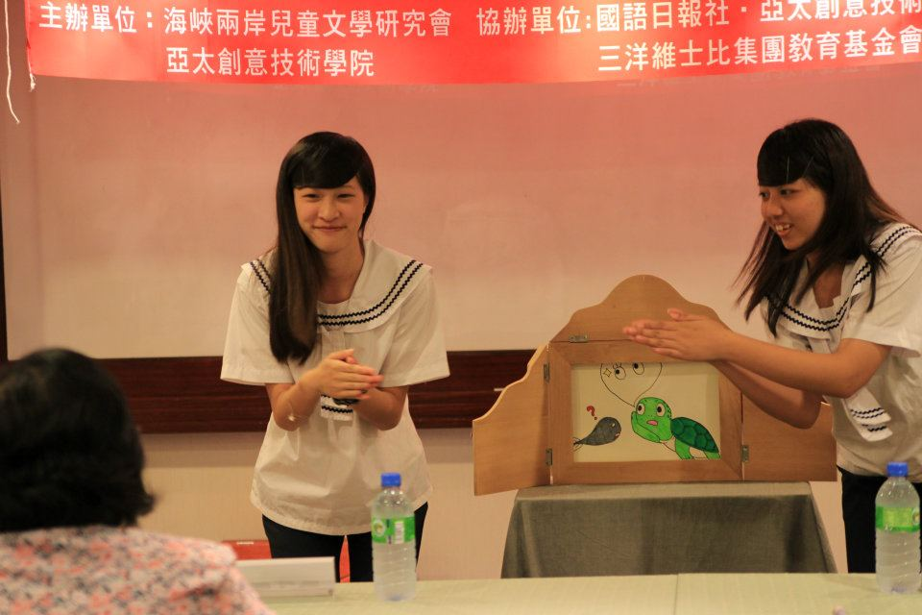
高中職學生組參賽選手進行故事演出

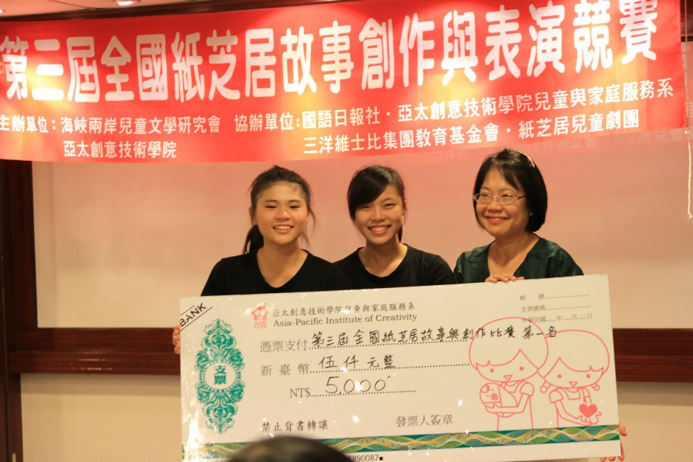
評審老師頒獎

交通資訊
火車 | 於竹南火車站下車，轉搭乘專車或苗栗客運 [往南庄、三灣的班車]，於親民站下車，步行到校。
客運
  (1-1)搭乘國光客運[1823台北轉運站-竹南(經由頭份)]至頭份站下車，轉搭乘專車或苗栗客運 [往南庄、三灣的班車]，於親民站下車，步行到校。 (苗栗客運時間表)、(國光客運.1823台北轉運站-竹南(經由中山高頭份)]時間表)
  (1-2)搭乘國光客運[1850板橋新客運站-竹南 (經由二高、頭份)]至頭份站下車，轉搭乘專車或苗栗客運 [往南庄、三灣的班車]，於親民站下車，步行到校。 (苗栗客運時間表)、(國光客運[1850板橋新客運站-竹南 (經由二高、頭份)]時間表)
  (2)搭乘新竹客運經竹東至親民橋下車，步行到校。 (新竹客運時間表)
自行開車
  (1)台中(北上)經中山高速公路至本校：頭份交流道(三灣出口)→124縣道→親民路→學府路，平面道路行駛約10分鐘車程。
  (2)新竹(南下)經中山高速公路至本校：頭份交流道(三灣出口)→124縣道→親民路→學府路，平面道路行駛約10分鐘車程。
  (3)竹東經省道台3線至本校：經北埔→峨眉，平面道路行駛約30分鐘車程。
  (4)台中經省道台1線至本校：經卓蘭→大湖→獅潭→頭份(124縣道)→親民路→學府路，平面道路行駛約50分鐘車程。
  (5)台中經省道台1線至本校：經大甲→通霄→後龍→頭份(124縣道)→親民路→學府路，平面道路行駛約60分鐘車程。
  (6)新竹經省道台1線至本校：經香山→頭份(124縣道)→親民路→學府路，平面道路行駛約30分鐘車程。

交通地圖

